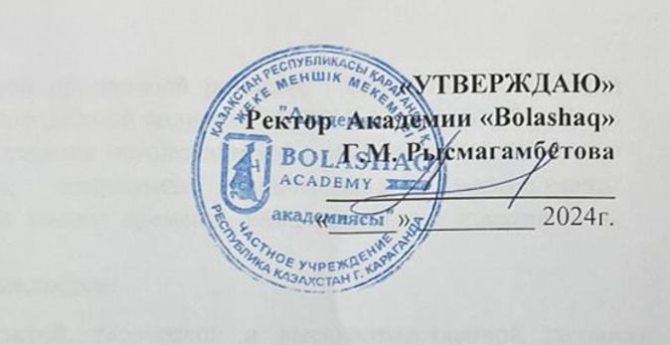

**План Поэтического клуба**

**Академии «Bolashaq»**

**на 2024-2025 учебный год**

**Караганда 2024 г.**

**ПОЯСНИТЕЛЬНОЕ ПИСЬМО**

Поэтический клуб для молодежи играет значительную роль в развитии личности и интеллектуальных способностей молодых людей. Он представляет собой уникальную площадку, где участники могут не только выражать свои творческие идеи, но и получать эмоциональную и интеллектуальную поддержку в процессе их реализации. Поэзия — это искусство, которое позволяет выразить внутренний мир человека, его чувства, мысли и переживания. В рамках Поэтического клуба молодые люди смогут развить свои способности к литературному творчеству, научиться формулировать мысли, передавать эмоции и образы через слова. Это важный элемент личностного роста, так как самовыражение через поэзию помогает понять себя и свои внутренние потребности. Обсуждение произведений классической и современной поэзии, а также обмен мнениями о собственных произведениях учат молодежь думать аналитически, рассуждать, аргументировать свою точку зрения. Это развивает не только литературные, но и социальные навыки, которые важны для успешной жизни в современном обществе. Поэтический клуб знакомит молодежь с классической и современной литературой, помогает глубже понять культурное наследие и формирует вкус к высокому искусству. Это способствует личностному обогащению и формированию более глубокого мировоззрения. Таким образом, Поэтический клуб — это не просто место для творчества, но и важная площадка для личностного, социального и культурного развития молодежи. Этот проект поможет формировать активных и осознанных членов общества, которые смогут внести свой вклад в культурное и социальное развитие окружающего мира.

**Цели и задачи проекта:** Основная цель Поэтического клуба — создание пространства для творческого самовыражения и интеллектуального развития молодежи. Клуб направлен на стимулирование интереса к литературе, поэзии и искусству слова, а также на развитие навыков критического мышления, самовыражения и креативного письма.

Задачи клуба включают:

1. Создание атмосферы, способствующей свободному обмену идеями, мнениями и творческими произведениями.
2. Развитие литературных и поэтических навыков через регулярные мастер-классы, обсуждения и чтения.
3. Привлечение интереса молодежи к классической и современной поэзии.
4. Развитие публичных выступлений и уверенности в себе через чтения и конкурсы.

**Организация мероприятий:** Клуб будет проводить еженедельные встречи, на которых участники смогут:

* Делиться своими стихами и получать обратную связь;
* Знакомиться с произведениями известных поэтов;
* Принимать участие в литературных обсуждениях и дебатах;
* Посещать мастер-классы по написанию стихов и публичным выступлениям.

**Планируемые мероприятия:**

1. Поэтические вечера и чтения на открытом микрофоне.
2. Тематические встречи, посвященные определенным жанрам поэзии или поэтам.
3. Конкурсы и фестивали поэтического мастерства.
4. Мастер-классы от известных поэтов и писателей.

**Ожидаемые результаты:** Мы надеемся, что участие в Поэтическом клубе поможет молодым людям развить свои литературные навыки, повысит их уверенность в себе и создаст пространство для творческого общения. Это также послужит стимулом для молодежи активнее участвовать в культурной жизни своего региона.

**План поэтического клуба.**

|  |  |  |  |
| --- | --- | --- | --- |
| **№** | **Задания** | **Форма** | **Сроки** |
|  |  |  |  |
| 1 | Что такое поэзия? | Лекция | Сентябрь, 2024 |
| 2 | Стихотворные размеры и рифма: основы и практика | Лекция |
| 3 | Как писать свои первые стихи: простые шаги | Лекция |
| 4 | Разбор работ: комментарии и критика | Обсуждение |
| 5. | Современная поэзия: поэты XXI века | Лекция | Октябрь,2024 |
| 6 | Поэзия в разных странах: от Европы до Азии | Лекция |
| 8 | Как выбрать тему для стихотворения: от личного к общему | Лекция |
| 10 | Эмоции в поэзии: как выразить чувства через слова | Лекция |
| 11 | Разбор работ: комментарии и критика | Обсуждение |
| 12 | Пейзажная лирика: природа в поэзии | Лекция | Ноябрь,2024 |
| 13 | Развитие персонажа в поэтическом произведении | Лекция |
| 13 | Образы и метафоры: как создавать сильные образы в стихах | Лекция |
| 14 | Разбор работ: комментарии и критика | Обсуждение |
| 15 | Темы в вечной поэзии: любовь, смерть, жизнь | Лекция | Декабрь, 2024 |
| 16 | Поэтические импровизации: как рождать стихи на ходу | Лекция |
| 17 | Поэзия как способ самовыражения: найти свой голос | Лекция |
| 18 | Разбор работ: комментарии и критика | Обсуждение |
| 19 | Поэзия и музыка: взаимодействие искусств | Лекция | Январь,2025 |
| 20 | Публичные чтения стихов: как выступать перед аудиторией | Лекция |
| 21 | Поэзия как терапия: исцеление через творчество | Лекция |
| 22 | Разбор работ: комментарии и критика | Обсуждение |
| 23 | Символизм в поэзии: что скрывается за образами? | Лекция | Февраль,2025 |
| 24 | Женский голос в поэзии: поэтессы разных эпох | Лекция |
| 22 | Юмор и ирония в поэзии: стихи, которые заставляют улыбнуться | Лекция |
| 23 | Разбор работ: комментарии и критика | Обсуждение |
| 25 | Эпиграммы и сатирическая поэзия: острое слово | Лекция | Март, 2025 |
| 26 | Роль паузы и тишины в стихотворении | Лекция |
| 27 | Магический реализм в поэзии: между реальностью и фантазией | Лекция |
| 28 | Разбор работ: комментарии и критика | Обсуждение |
| 29 | Театр и поэзия: драматургия в стихотворной форме | Лекция | Апрель,2025 |
| 30 | Детская поэзия: простота и глубина стихов для детей | Лекция |
| 31 | Влияние научных идей на поэзию: стихи о космосе и прогрессе | Лекция |
| 32 | Разбор работ: комментарии и критика | Обсуждение |
| 33 | Поэзия абсурда: когда смысл ускользает | Лекция | Май,2025 |
| 34 | Разбор работ: комментарии и критика | Обсуждение |